日志对于统计排错来说非常有利的。本文总结了[nginx](http://www.ttlsa.com/nginx/" \o "nginx" \t "http://www.ttlsa.com/linux/the-nginx-log-configuration/_blank)日志相关的配置如access_log、log_format、open_log_file_cache、log_not_found、log_subrequest、rewrite_log、error_log。  
nginx有一个非常灵活的日志记录模式。每个级别的配置可以有各自独立的访问日志。日志格式通过log_format命令来定义。ngx_http_log_module是用来定义请求日志格式的。

### ****1.**** access_log指令

语法: access_log path [format [buffer=size [flush=time]]];  
access_log path format gzip[=level] [buffer=size] [flush=time];  
access_log syslog:server=address[,parameter=value] [format];  
access_log off;  
默认值: access_log logs/access.log combined;  
配置段: http, server, location, if in location, limit_except  
gzip压缩等级。  
buffer设置内存缓存区大小。  
flush保存在缓存区中的最长时间。  
不记录日志：access_log off;  
使用默认combined格式记录日志：access_log logs/access.log 或 access_log logs/access.log combined;

### ****2.**** log_format指令

语法: log_format name string …;  
默认值: log_format combined “…”;  
配置段: http

name表示格式名称，string表示等义的格式。log_format有一个默认的无需设置的combined日志格式，相当于apache的combined日志格式，如下所示：



如果nginx位于负载均衡器，squid，nginx反向代理之后，web服务器无法直接获取到客户端真实的IP地址了。 $remote_addr获取反向代理的IP地址。反向代理服务器在转发请求的http头信息中，可以增加X-Forwarded-For信息，用来记录 客户端IP地址和客户端请求的服务器地址。PS: [获取用户真实IP](http://www.ttlsa.com/html/2235.html) 参见<http://www.ttlsa.com/html/2235.html>如下所示：



日志格式允许包含的变量注释如下：

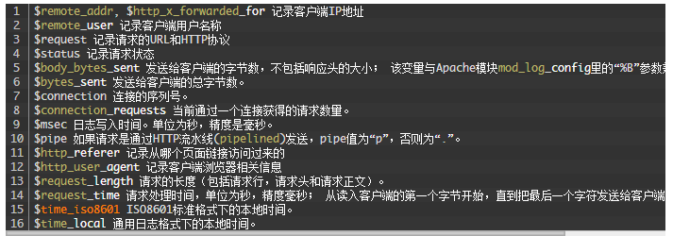

warning]发送给客户端的响应头拥有“sent_http_”前缀。 比如$sent_http_content_range。[/warning]

### 实例如下：

### 

### ****3. open_log_file_cache指令****

语法: open_log_file_cache max=N [inactive=time] [min_uses=N] [valid=time];  
open_log_file_cache off;  
默认值: open_log_file_cache off;  
配置段: http, server, location

对于每一条日志记录，都将是先打开文件，再写入日志，然后关闭。可以使用open_log_file_cache来设置日志文件缓存(默认是off)，格式如下：  
参数注释如下：  
max:设置缓存中的最大文件描述符数量，如果缓存被占满，采用LRU算法将描述符关闭。  
inactive:设置存活时间，默认是10s  
min_uses:设置在inactive时间段内，日志文件最少使用多少次后，该日志文件描述符记入缓存中，默认是1次  
valid:设置检查频率，默认60s  
off：禁用缓存  
实例如下：



### ****4.**** log_not_found指令

语法: log_not_found on | off;  
默认值: log_not_found on;  
配置段: http, server, location  
是否在error_log中记录不存在的错误。默认是。

### ****5.**** log_subrequest指令

语法: log_subrequest on | off;  
默认值: log_subrequest off;  
配置段: http, server, location  
是否在access_log中记录子请求的访问日志。默认不记录。

### ****6. rewrite_log****指****令****

由ngx_http_rewrite_module模块提供的。用来记录重写日志的。对于调试重写规则建议开启。 [Nginx重写规则指南](http://www.ttlsa.com/html/2689.html)  
语法: rewrite_log on | off;  
默认值: rewrite_log off;  
配置段: http, server, location, if  
启用时将在error log中记录notice级别的重写日志。

### ****7.**** error_log指令

语法: error_log file | stderr | syslog:server=address[,parameter=value] [debug | info | notice | warn | error | crit | alert | emerg];  
默认值: error_log logs/error.log error;  
配置段: main, http, server, location  
配置错误日志。